7563. Юбилей кактуса

Это 20-ое соревнование Северо-Восточного Европейского региона (NEERC). Задачи на кактусы стали традицией NEERC. Первая задача про кактусы была в 2005, поэтому сегодня юбилей - 10-летие кактуса.
Кактус – это связный неориентированный граф, в котором каждое ребро лежит не более чем на одном цикле. Интуитивно кактус – это обобщение дерева, в котором разрешены некоторые циклы. Мультиребра (несколько ребер между парой вершин) и петли (ребра соединяющие вершину с самой собой) в кактусе не разрешены.
Вам задан кактус. Давайте переместим ребро – удалим из графа одно ребро и соединим ребром другую пару вершин так чтобы граф остался кактусом. Сколько существует вариантов таких перемещений ребер?
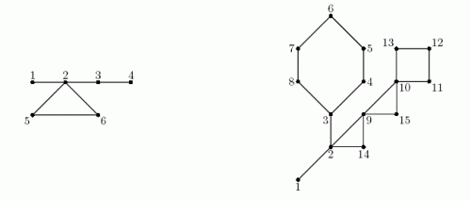
Например в левом кактусе сверху (заданного в первом примере) существует 42 варианта перемещения ребра. В правом кактусе (задан во втором примере), который является стандартным примером кактуса еще с NEERC 2005 года, существует в точности 216 вариантов передвижения ребра.

Вход. Первая строка содержит два целых числа n и m (1 ≤ n ≤ 50 000, 0 ≤ m ≤ 50 000). Здесь n количество вершин в графе. Вершины пронумерованы с 1 до n. Ребра заданы множеством реберно – непересекающихся путей, где m число таких путей.
Каждая из следующих m строк содержит путь в графе. Путь начинается числом k_{i} (2 ≤ k_{i} ≤ 1000), за которым следуют k_{i} целых чисел от 1 до n. Эти k_{i} чисел представляют вершины графа в пути. Соседние вершины в пути различны. Путь может проходить по одной вершине несколько раз, однако каждое ребро встречается только один раз.
Граф в примере является кактусом.

Выход. Вывести одно число – количество вариантов передвинуть ребро в кактусе.

Пример входа 1
6 1
7 1 2 5 6 2 3 4

Пример выхода 1
42

Пример входа 2
15 3
9 1 2 3 4 5 6 7 8 3
7 2 9 10 11 12 13 10
5 2 14 9 15 10

Пример выхода 2
216

РЕШЕНИЕ
графы

Анализ алгоритма
Разобъем граф на множество циклов c_{i} и деревьев – мостов b_{i}. Вычислим размер каждого b_{i}.
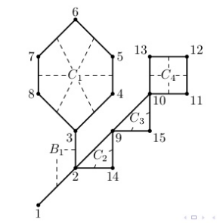
Если удалить ребро из b_{i}, то кактус распадется на две компоненты связности. Новое ребро может соединить любые две вершины из этих двух компонент.
Если удалить ребро из c_{i}, то кактус останется кактусом. Новое ребро может соединить
- любые две несоседние вершины из одного дерева b_{i};

Реализация алгоритма

